De dichter van wie hier een gedicht wordt gegeven, heeft een zeer bewogen leven geleid.
Ingrid Jonker, geboren vlakbij Kaapstad, Zuid-Afrika (1933-1965) heeft in Nederland grote bekendheid gekregen door de TV- documentaire (2001) “Korreltjie niks is my dood””, zo zelfs dat in haar beeldbiografie geschreven wordt: ”Ingrid word kultusfiguur in Nederland”.
In 2000 is dan al de tweetalige bloemlezing “Ik herhaal je” uitgegeven.
Zij was de dochter van de Afrikaander Abraham Jonker , die kort na haar geboorte van haar moeder scheidde, zelf een schrijver, maar vooral een politicus van o.a. de Nasionale Party, en voorstander van de apartheidspolitiek. Zij zelf was een van de bekendste witte tegenstanders.
Haar eerste gedichtenbundel werd in 1956 gepubliceerd en daarna publiceerde zij geregeld nieuwe bundels. Zij verbleef in 1964 in Europa o.a. in Nederland (Amsterdam) “waar sy …so koud en eensaam gevoel het”.
Haar liefdesleven was ongelukkig en zij had ernstige psychische problemen die ook tot opnames in psychiatrische klinieken leidden.
In 1965 verdronk zij zich in zee.
Onderstaand gedicht is geschreven in 1960 en gebundeld in 1963 in “Rook en Oker”.
Het beschrijft de dood van een kind , in een van vele opstanden tegen de apartheid hier in Nyanga, een wijk van Kaapstad. Tegelijk een strijdbaar, visionair en lyrisch gedicht. Grote bekendheid kreeg het toen Mandela het (in het Engels) voorlas (vanaf 3”45’) bij de opening van het nieuwe parlement in 1994.
Het is ontleend aan “Versamelde Werke” ( 1994/2003)

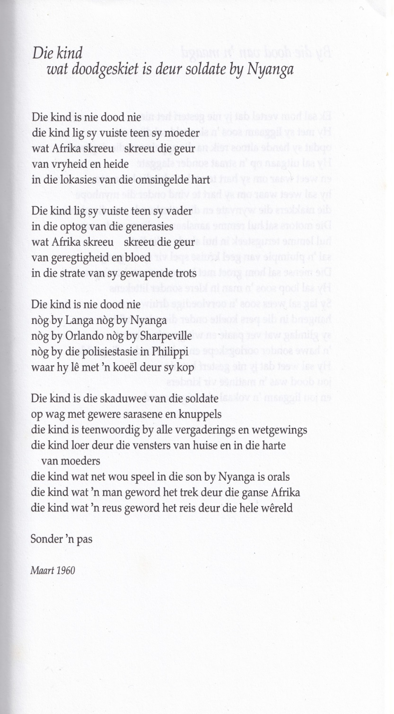

VERTALING

Het kind dat is doodgeschoten door soldaten bij Nyanga

Het kind is niet dood
Het kind tilt zijn vuist op naar zijn moeder
die Afrika schreeuwt schreeuwt de geur
van vrijheid en heide
in de townships van het omsingelde hart

Het kind tilt zijn vuist op naar zijn vader
in de optocht van de generaties
die Afrika schreeuwen schreeuwen de geur
van gerechtigheid en bloed
in de straten van zijn gewapende trots

Het kind is niet dood
noch in Langa noch in Nyanga
noch in Orlando noch in Sharpeville
noch in het politiebureau van Phlippi
waar het ligt met een kogel door zijn hoofd

Het kind is de schaduw van de soldaten
op weg met geweren saracenen en knuppels
het kind is aanwezig bij alle vergaderingen en wetgevingen
het kind loert door de ramen van huizen en in de harten van moeders
het kind dat alleen maar wilde spelen in de zon bij Nyanga is overal
het kind dat een man is geworden trekt door heel Afrika
het kind dat een reus is geworden trekt over de hele wereld

Zonder een voet te verzetten

Laatste regel uit het gedicht “Korreltjie sand”
“Ingrid Jonker, beeld van ’n digterslewe”(2003)
Geciteerd in het in noot 2 genoemde boek.
Alle namen verwijzen naar townships in Zuid Afrikaanse steden
Een type pantserwagen

